Họ và tên: ____________________ Lớp 2______ Trường Tiểu học _________________

======================================================================= TUẦN 23

I. TRẮC NGHIỆM

Khoanh tròn vào chữ cái đặt trước câu trả lời đúng:

Câu 1. 8 giờ tối còn được gọi là:

A. 8 giờ sáng B. 20 giờ C. 19 giờ D. 8 giờ

Câu 2. Khoảng thời gian từ 8 giờ tối hôm trước đến 10 giờ sáng hôm sau là bao nhiêu giờ?

A. 14 giờ | B. 12 giờ | C. 10 giờ | D. 24 giờ
Câu 3. Kết quả của phép tính 40 kg |  | : 5 là:
A. 8l | B. 80 | C. 8 kg | D. 8
Câu 4. Tìm thương trong phép chia biết số bị chia là 15. Số chia là 5.
A. 5 | B. 4 | C. 1 | D. 3
Câu 5. Kết quả của phép tính 2 x 8 + 7 là:
A. 13 | B. 12 | C. 23 | D. 33

II. TỰ LUẬN

Bài 1. Điền vào chỗ chấm số thích hợp theo tranh.
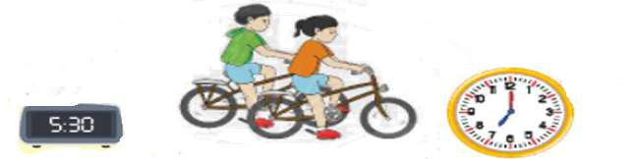

- Các bạn đạp xe trong thời gian là : ……….giờ……phút

- Các bạn đạp xe từ lúc ..…giờ……phút đến …..giờ…….phút

Họ và tên: ____________________ Lớp 2______ Trường Tiểu học _________________

=======================================================================
Bài 2. Nối bao đựng cùng số lượng với nhau:
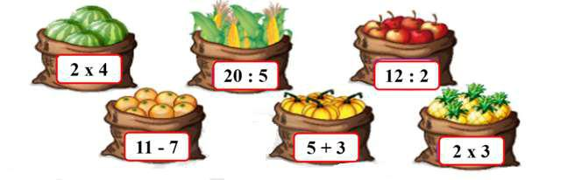

Bài 3. Từ ba thẻ số của Rô-bốt, em hãy 2 lập phép nhân, chia đúng .
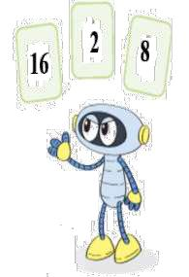

x

x

:

:

=

=

=

=

Bài 4. Mỗi hình chữ nhật che bao nhiêu ô vuông ?
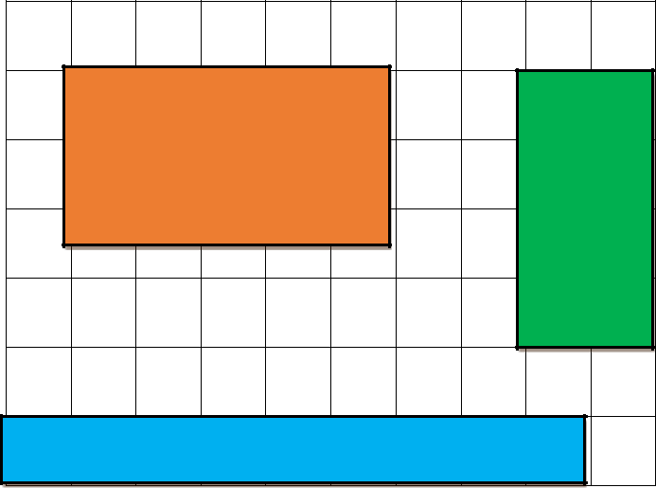

- Hình nhỏ .

- Hình nhỏ .

- Hình nhỏ .

che …………ô vuông

che …………ô vuông

che …………ô vuông

